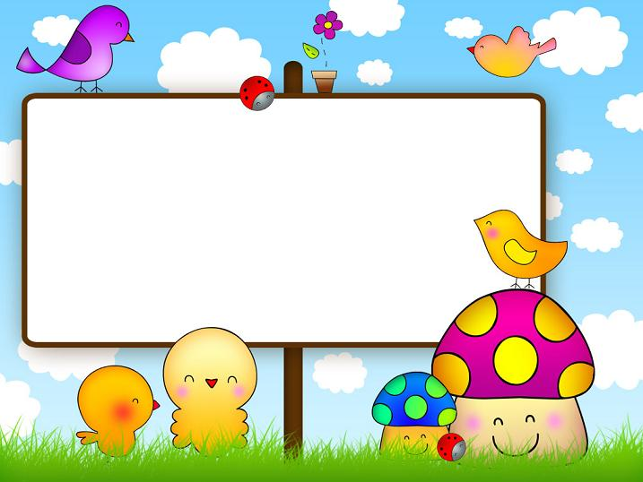
Exercise
The Letter (Xx)
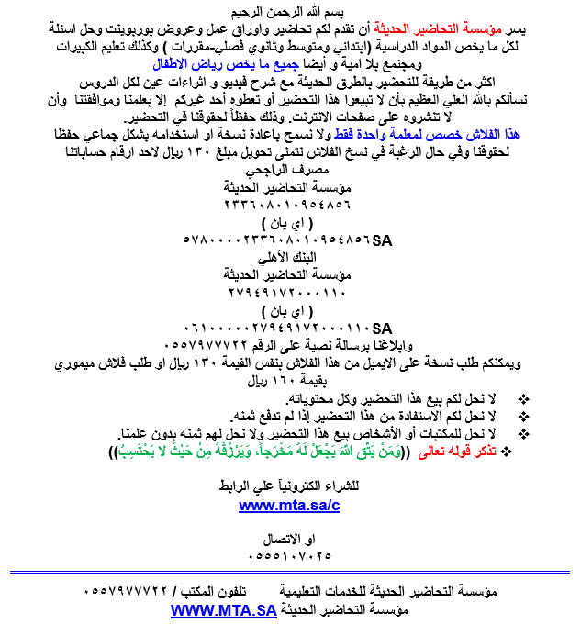
اسم الطفل: التاريخ: / / 14هـ
اليوم: عدد محاولات كتابة الحرف: ........
Exercise 1
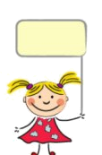

Write the letter (Xx):
X
X - Ray


X
X

